附件2：
杭州金马饭店路线导向图
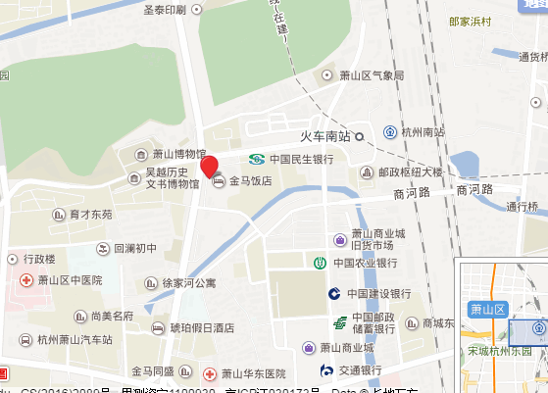
参训人员可自行驾车前往，饭店有免费停车位。
杭州东站可乘坐地铁1号线换乘至5号线杭州火车南站站；杭州东站打车约25分钟，约40元；杭州火车南站西广场出来步行至酒店约800米/8分钟。

